МИНИСТЕРСТВО ОБРАЗОВАНИЯ И НАУКИ РОССИИ
Управление образования администрации г. Армавира Краснодарского края
Муниципальное бюджетное общеобразовательное учреждение -
средняя общеобразовательная школа № 23

П Р И К А З
27.08.2020 г. № 01-07/203

Об организации начала 2020-2021 учебного года

На основании СП 3.1/2.4.3598-20 «Санитарно-эпидемиологические требования к устройству, содержанию и организации работы образовательных организаций и других объектов социальной инфраструктуры для детей и молодёжи в условиях распространения новой коронавирусной инфекции (COVID-19)», п р и к а з ы в а ю:
- Заместителю директора по ВР Комаровой И.В., ответственному за проведение профилактических мероприятий в школе:
  - до 31 августа 2020 года разработать план выполнения санитарно – эпидемиологических правил в условиях распространения новой короновирусной инфекции (COVID – 19);
  - Обеспечить пропускной режим обучающихся в 4 входа (основной, основной здания начальных классов, запасные):

1 смена:
Вход в здание начальных классов
Кабинет | Класс | Время прихода в школу
2 м.з | 3 А | 08.00
3 м.з | 3 Г | 08.05
1 м.з | 1 А | 08.15
4 м.з | 1 Г | 08.20

Вход в основное здание
3 | 3 Б | 07.50
4 | 1 Д | 08.20
5 | 3 В | 07.55
6 | 5 Д | 08.00
7 | 8 Б | 07.50

Запасной выход в основном здании
8 | 1 В | 08.15
9 | 1 Б | 08.20
10 | 5 Б | 08.00
12 | 9 Б | 07.35
13 | 9 В | 07.40
14 | 11 А | 07.45
15 | 9 Г | 07.50

Запасной вход в основное здание
16 | 5 В | 07.55
17 | 9 А | 07.40
18 | 10 А | 07.45
19 | 9 Д | 07.50
21 | 5 Г | 07.00
22 | 5 А | 08.05

2 смена
Вход в здание начальных классов
1 м.з | 2 Д | 14.10
2 м.з | 4 А | 14.15
3 м.з | 4 Г | 14.20
4 м.з | 2 А | 14.25

Вход в основное здание
3 | 2 Г | 14.10
4 | 4 В | 14.15
5 | 4 Б | 14.00
6 | 8 Г | 14.05
7 | 7 А | 14.15
8 | 2 В | 14.25

Запасной выход в основном здании
9 | 2 Б | 14.25
10 | 6 В | 13.50
11 | 7 Б | 13.55
12 | 6 В | 14.00
13 | 6 А | 14.05
14 | 7 В | 14.10
15 | 6 Г | 14.15

Запасной вход в основное здание
16 | 6 Д | 13.50
17 | 6 Б | 13.55
18 | 8 А | 14.00
19 | 8 В | 14.05
21 | 7 В | 14.10
22 | 7 Г | 14.15

  - На входах у МБОУ-СОШ № 23 организовать работу «утренних фильтров» с использованием термометрии;
  - Организовать регулярное обеззараживание воздуха с использование оборудования по обеззараживанию воздуха;
  - Организовать проветривание помещений в соответствии с графиком учебного процесса;
  - Обеспечить посещение школы обучающимися, перенесшими заболевание, и (или) в случае, если обучающийся был в контакте с больным COVID–19, допускается при наличии медицинского заключения врача об отсутствии медицинских противопоказаний для пребывания в школе.
  - Отменить проведение массовых мероприятий до 31.12.2020 г.
  - Провести единый классный час, посвященный Дню Знаний, в 1-11 классах.
  - 3 сентября 2020 года предоставить информацию о количестве обучающихся, не приступивших к занятиям 02.09.2020 г., с указанием причин отсутствия.
- Заместителю директора по УР Кущий Е.Н.:
  - Установить в школе кабинетную систему, с закреплением за каждым классом кабинета;
  - До 31.08.2020 составить расписание уроков, с учётом всех рекомендации Роспотребнадзора;
  - С 02.09.2020 г. организовать горячее питание обучающихся, в том числе бесплатное (1-4 классы) и дотационное (5-11 классы).
  - Составить график посещения столовой для каждого класса, с учетом всех норм СанПиН;
  - Обеспечить организацию работы сотрудников, участвующих в приготовлении и раздаче пищи, с использованием средств индивидуальной защиты (масок и перчаток).
- Заместителю директора по АХР Кондрющенко В.Т.:
  - Обеспечить проведение уборки всех помещений с применением моющих и дезинфицирующих средств 31.08.2020;
  - Обеспечить наличие в санитарных узлах для обучающихся и сотрудников мыла, а также кожных антисептиков для обработки рук.
  - До 15.09.2020 года завершить подготовку учреждения к работе в осенне-зимний период.
  - Ежедневно осуществлять осмотр внутренних помещений и прилегающей территории учреждения на предмет выявления посторонних предметов.
  - Проводить уборку прилегающей территории ежедневно.

- Контроль за выполнением настоящего приказа оставляю за собой.
- Приказ вступает в силу со дня его подписания.
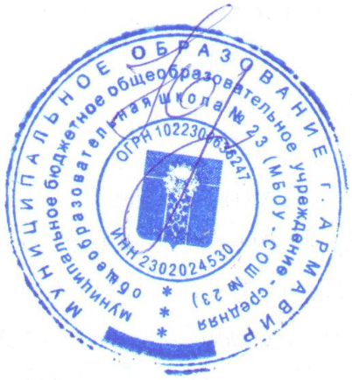

Директор МБОУ-СОШ № 23 А.Л. Корниенко
Проект подготовлен и внесён:
Заместителем директора по учебной работе Е.Н. Кущий

